

**ESCUELA NORMAL DE EDUCACION PREESCOLAR**

Licenciatura en Educación Preescolar

Ciclo escolar 2020-2021

Segundo semestre sección B

Trabajo: Evidencia de la unidad 2 monografía

Curso:

Observación y análisis de prácticas y contextos escolares

Alumna:

María Guadalupe Salazar Martínez #13

Maestra:

Elizabeth Guadalupe Ramos Suárez

UNIDAD DE APRENDIZAJE II.

PRÁCTICAS Y ESCENARIOS DE GESTIÓN

Competencias:

|  |
| --- |
| * Integra recursos de la investigación educativa para enriquecer su práctica profesional, expresando su interés por el conocimiento, la ciencia y la mejora de la educación. |

|  |  |
| --- | --- |
|  | * Actúa de manera ética ante la diversidad de situaciones que se presentan en la práctica profesional. |

Saltillo, Coahuila de Zaragoza 20 de mayo del 2021.

**Título:**

“La escuela y la gestión escolar más allá de una visión educativa”

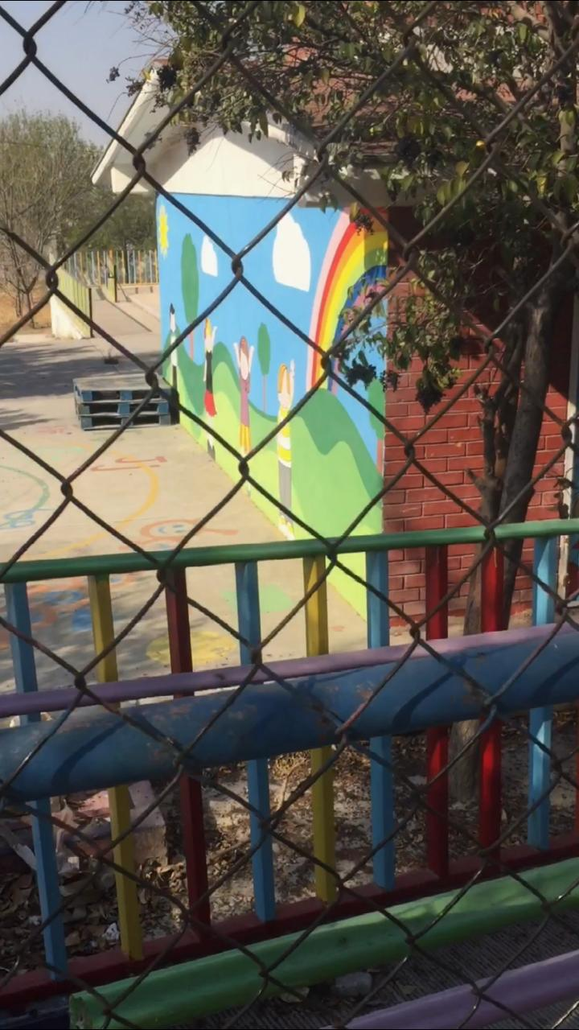

**PRÓLOGO:**

El trabajo final de esta presente unidad presentado a continuación lleva el título de “La escuela y la gestión escolar más allá de una visión educativa” este trabajo ha sido escrito como un diario de campo de observación de análisis cualitativo ante un periodo de investigación y redacción de este trabajo.

Esta observación etnográfica se llevó a cabo en el jardín de niños Enrique Martínez Martínez para realizar una investigación y observación de manera descriptiva.

Me gustaría dar las gracias por todo el apoyo a mi supervisora por su aportación y soporte durante todo el proceso de realización de mi trabajo. También me gustaría agradecer a todos los entrevistados y encuestados ya que sin su cooperación no habría sido capaz de realizar este análisis, al igual que a mis compañeros por su apoyo y cooperación

**INTRODUCCIÓN:**

En el curso de observación y análisis de prácticas y contextos escolares se desarrolló la descripción y observación del presente jardín de niños Enrique Martínez Martínez por lo tanto en esta ocasión hablaremos sobre el entorno tanto exterior como interior en las escuelas así como también las gestiones escolares y con esto dar apertura a esta investigación.

En esta monografía se habla sobre el jardín de niños Enrique Martínez Martínez, desde su ubicación hasta los problemas o conflictos que aborda la institución, así como el personal de apoyo a la comunidad escolar, y algunas entrevistas de lo que se está viviendo hoy en día con la pandemia.

La gestión escolar es un proceso que enfatiza la responsabilidad del trabajo en equipo e implica la construcción, diseño y evaluación del quehacer educativo. Es entendida como la capacidad de generar nuevas políticas institucionales, involucra a toda la comunidad escolar con formas de participación democráticas que apoyan el desempeño de docentes y directivos a través del desarrollo de proyectos educativos adecuados a las características y necesidades de cada escuela.

Se menciona a cada uno del personal que integra el jardín, realizando investigaciones del rol que le corresponde a cada uno.

Así como también el principal objetivo de la institución, sus problemáticas, las nuevas formas de planeación, y si cambio la tarea de cada personal de la gestión escolar.

**Jardín De Niños Enrique Martínez Martínez.**

Este jardín de niños se encuentra en un área urbana, en la calle Loma De Las Águilas, Calle San Javier C.P. 25057 entre la Calle Loma De Los Pavos, Prolongación Otilio González, Saltillo Coahuila de Zaragoza.



**Geolocalización:** 25.39805504,-100.96714394

**Teléfono:** 8444179518

**Mail / Correo Electrónico:** MARYBS2506@HOTMAIL.COM

**Área:** Urbana

**Gestión:** Pública- Estatal

**Turno:** Matutino

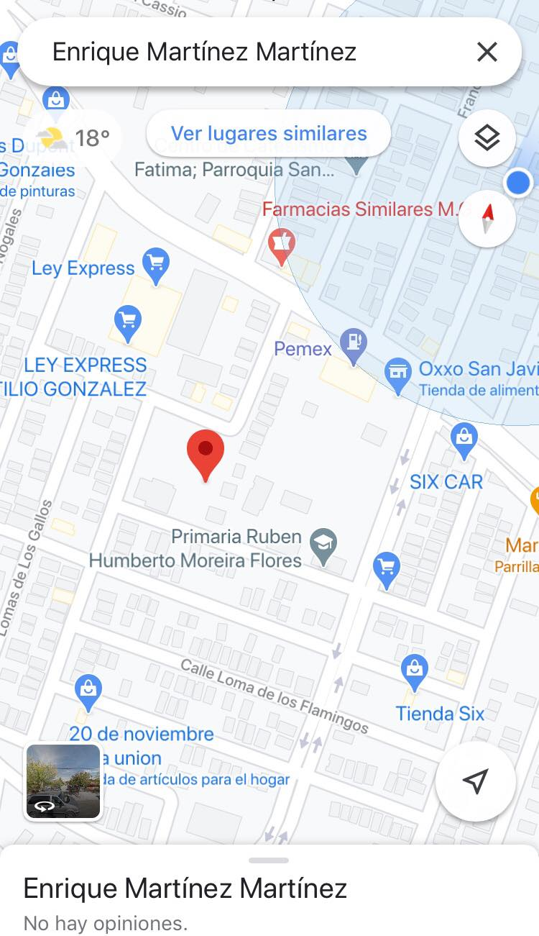**Enseñanza:** Escuelas públicas de educación preescolar

**Observación del jardín de niños**

El viernes 19 de marzo se hicieron las observaciones mediante una observación directa del jardín de niños Enrique Martínez Martínez, según Tamayo la observación directa “es aquella en la cual el investigador puede observar y recoger datos mediante su propia observación” (Tamayo, 2007).

Esta observación se realiza en el entorno externo del jardín de niños, que se encuentra en un espacio urbano que según la página de significados “**Urbano** se usa para indicar algo que es perteneciente o relativo a la ciudad, los **espacios urbanos** cuentan con complejas infraestructuras para el suministro de servicios, como agua, electricidad, transporte y comunicaciones. Algunas características de las **zonas urbanas** son una población numerosa, altamente densa, y dedicada principalmente a actividades del sector secundario y terciario de la economía, es decir, a la industria, el comercio y los servicios.” (Significados.com, 2018).

El jardín es público-estatal y solo tiene un turno que es el matutino, recorriendo el exterior del presente jardín, me percate que cuenta con servicios públicos como: (luz, agua, drenaje, internet.) Contando con una directora, cuatro docentes, una maestra de apoyo, secretaria, maestro de educación física y una persona de intendencia que prestan sus servicios a la educación básica del jardín de niños, mientras observaba desgraciadamente me topé con la noticia de que se encontraba deshabitado y completamente abandonado, fue una sensación completamente triste al ver la falta de mantenimiento que requería esta institución.

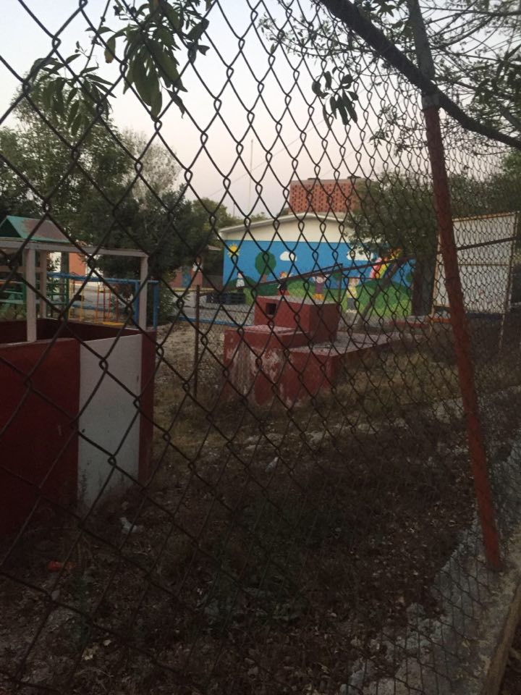Pude observar cómo donde eran risas, diversión, emoción, felicidad y todo tipo de emociones, claramente causaba gran tristeza nuevamente al ver que donde solía haber colores, llego a convertirse en un abandonado patio de juegos, con crecientes yerbas, columpios empolvados, los juegos estaban en mal estado y sin color debido al sol y las fuertes lluvias que habíamos pasado meses atrás.

Observe muchas partes ya no se lograban apreciar por las yerbas que habían crecido exageradamente, al ir mostrando más atención logre ver que no solo el jardín estaba en mal estado y sin mantenimiento, sino también las colonias que se encontraban alrededor de la institución estaban muy sucias, como si por años nadie hubiese vivido en esas calles.

Al lado derecho del jardín se encuentra una escuela primaria llamada Rubén Humberto Moreira Flores y al lado izquierdo del jardín se encuentra una iglesia. 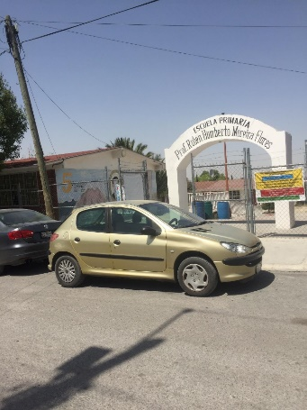

Una de las tradiciones de esta zona es venerar a la Virgen de San Juan en donde suelen celebrar poniendo una feria y mercaditos en un terreno que se encuentra al lado de la iglesia y es más o menos grande.

Por otra parte al ser esta una zona muy bien ubicada suele haber pequeños comercios y una ruta de transporte público.

Se encuentra rodeado de muchos vecinos que la mayoría de sus hijos han entrado a este lugar escolar, por lo que también note que hay papelerías, tienditas, una palpa, tortillería, farmacias, restaurantes, Oxxo, gasolinera, refaccionarías, florería, tienda departamental que se encuentran alrededor del jardín.

Es una zona donde se puede perciben riesgos para los alumnos y para la comunidad, me refiero a que cuando suele llover mucho, los alumnos que viven cruzando el bulevar Otilio Gonzales tienen el riesgo de las grandes corrientes que se forman al pasar y tienen que ir al puente más cercano, por qué ya han pasado accidentes en donde corrientes de agua se llevan a personas de la comunidad que suele querer pasar por ahí, por otra parte en esta zona suele haber pandillerismo aunque no es muy predomínate.

Caminando encontré una papelería y decidí hacerle una entrevista acerca de su negocio y las problemáticas que trajo consigo la pandemia.

La entrevista según Arias Galicia “es una forma de comunicación interpersonal que tiene por objeto proporcionar o recibir información, y en virtud de las cuales se toman determinadas decisiones.” (Galicia, 1976).

Estoy en total acuerdo con el autor Arias Galicia ya que para mí una entrevista es una conversación entre dos personas, una conversación seria y con un propósito.

La persona me conto lo difícil que ha sido esta enfermedad ya que él vivía de lo que lograba generar al día en su negocio, podía notar en su rostro lo afligido que se encontraba.

Según las autoridades sanitarias informaron este viernes la aplicación de vacunas cansino para todo el personal educativo, con la finalidad de que el regreso a clases de los alumnos se registre un mayor número de personal inmunizadas y se logren contener los contagios por coronavirus. (México, 2021)

La pandemia del covid-19 no solo afecto las escuelas, si no también todos los negocios que se relacionaban al contexto escolar y sobre todo a los niños ya que son ellos los que estudian y les afecta más en su aprendizaje.

Después de una larga charla logre tener todas las respuestas que necesitaba, me despedí de tan amable persona y le agradecí por su tiempo.

La investigación cualitativa la utilice con el objetivo de dar resultados deductivos a los instrumentos de la entrevista que realice.

Utilizando una investigación cualitativa que según los autores Blasco y Pérez señalan que “la investigación cualitativa estudia la realidad en su contexto natural y cómo sucede, sacando e interpretando fenómenos de acuerdo con las personas implicadas.  
Utiliza  variedad  de  instrumentos  para recoger  información  como  las  entrevistas,  imágenes, observaciones,  historias  de  vida,  en  los  que  se  describen  las  rutinas  y  las  situaciones problemáticas, así como los significados en la vida de los participantes.” (Pérez, 2007).

Como ya dije para esta observación etnográfica realice varios instrumentos para recoger información entre ellos la entrevista según Fontana y Frey La entrevista cualitativa permite la recopilación de información detallada en vista de que la persona que informa comparte oralmente con el investigador aquello concerniente a un tema específico o evento acaecido en su vida, como lo dicen (Frey, 2005).

**Entrevista a al dueño de la Papelería**

Objetivo:

El objetivo de esta entrevista es conocer qué opina sobre lo que pasa alrededor del kínder.

-Buenos días Mi nombre es María Guadalupe Salazar Martínez, actualmente estoy en la escuela normal de educación prescolar cursando el segundo semestre de la licenciatura, en esta ocasión vengo a realizarle una entrevista, sobre los alrededores y sobre su negocio.

**- ¿Cuál es un nombre?**

Armando Pérez Hernández

1. **¿Cuántos años lleva viviendo en esta calle?**

R. 20 años.

1. **¿Cuánto tiempo lleva con esta papelería?**

R. 8 años.

1. **¿Suele tener mucha competencia?**

R. Si

1. **¿Qué horario tiene para abrir la papelería?**

R. De 8 am a 8.30, y con descansos de comida a las 3 a 3.30.

1. **¿En que beneficia al tener cerca estas instituciones?**

R. En que los alumnos y maestros cada que necesitan algún material vienen a compárame porque estoy enfrente de la escuela.

1. **¿En qué afecto la pandemia a su negocio?**

R. En mucho, ya ahora son virtuales y ya no comparan tanto, como cuando estaban en la escuela y se formaban las largas filas.

1. **¿Cree que ya es tiempo abrir las instituciones de nuevo?**

R. Si ya es tiempo que los niños retomen de nuevo sus actividades.

1. **¿Cree que sus precios son razonables?**

R. Si demasiado accesibles.

1. **¿Considera usted que su papelería esta surtida?**

R. Si

1. **¿Cuántas personas laboran en su negocio?**

R. 3, mi esposa, mi hija y yo.

1. **¿Cuál es el número de productos que maneja en su papelería?**

R. Son muchos como monografías, biografías, plumas de distintas marcas y colores y precios, lápices, gomas, hojas de color y blancas, etiquetas, marcadores, colores, fólderes, clips, prits, resistol, tijeras, cartulinas, papel bond, fomi, plumones, juegos de geometría, reglas, compases, papeles, cuadernos en sus diferentes modalidades, mapas, esquemas, diurex, blocks, papel crepe, china, lustre, lapiceros puntillas, repuestos de plumas, papel fantasía, papel cascaron, moños, sobres, ojos movibles, chaquira, calcomanías, engargolados, copias a color y blanco y negro, reducciones entre otras cosas más.

1. **¿Cómo usted determina las ganancias que produce la papelería?**

R. Por los inventarios semanales así de cómo de lo que sobra de las compras.

1. **¿Considera usted que el trato que da a sus clientes es el más apropiado (rapidez, paciencia, amabilidad.)?**

R. Si aunque algunas veces nos tardamos un poco en la localización de algunos productos o de la existencia de los mismos.

1. **¿Participa en la celebración que hace la iglesia la virgen de san juan?**

R. Sí, mi familia y yo siempre vamos.

**Prácticas y Escenarios de gestión**

**Integrantes del jardín de niños:**

1 Directivo.

4 Docentes de ed. Preescolar.

1 Docente de ed. Física.

1 Psicóloga.

1 Asistente de servicios.

1 secretaria.

**¿Qué es lo que hacen?**

Directivo: Planear, dirigir, coordinar orientar y supervisar las actividades técnicas y administrativas del jardín infantil, de acuerdo con los lineamientos y programas que se le señalen

Docentes de ed. Preescolar: son los encargados del cuidado y enseñanza de los grupos. En este sentido procuran satisfacer las necesidades de cada uno de sus estudiantes y, además de velar por su seguridad y bienestar, dirigen y coordinan actividades para estimular su desarrollo intelectual y físico, así como el crecimiento emocional.

Docente de ed. Física: Entre sus tareas destacan programar, organizar y coordinar actividades deportivas; supervisar grupos; entrenar al alumnado en diferentes disciplinas deportivas y motivarlo para que mejore su rendimiento físico.

Psicóloga Participa en la atención educativa al desarrollo desde las primeras etapas de la vida, para detectar y prevenir a efectos socio-educativos las discapacidades e inadaptaciones funcionales, psíquicas y sociales. En caso de observar problemas de aprendizaje en algún alumno intervendrá directamente y/o apoyará al resto de profesores, proponiendo las medidas más adecuadas para tratar cada caso.

Asistente de servicios: Realiza los servicios de limpieza en las instalaciones, mobiliario y equipo, así como en las aceras de las calles al exterior de la Institución. Controlar y conservar en buen estado la herramienta y equipo de trabajo asignado a su cargo.

**El rol que le corresponde al director:**

Director. Personal directivo Representación Legal, Técnica y Moral Planeamiento Estratégico Programación del proceso Enseñanza - Aprendizaje Obtención de los recursos Financieros Organización de los elementos personales y materiales Dirección y liderazgo Información y Comunicación Mantención de las relaciones del centro educativo Control y Evaluación de resultados.

**¿Qué hacen las personas que realizan actividades diferentes a la docencia?**

Personal de apoyo educativo

El personal de apoyo educativo es fundamental para poder impartir una educación de calidad y garantizar un entorno de aprendizaje seguro y positivo. Es necesario reconocer su labor en la comunidad educativa y deben gozar de la misma condición social, derechos y condiciones laborales que el resto del personal de la educación con cualificaciones académicas y técnicas y experiencia similares, tal y como se recoge en la Declaración de la Internacional de la Educación sobre los derechos y la condición del personal de apoyo educativo

**Intendente:**

1. Solicitar de manera oportuna los artículos y materiales de limpieza requeridos para el desarrollo de las actividades.

2. Realizar la limpieza de oficinas, mobiliario y equipo de las áreas del Órgano.

3. Mantener el área de los sanitarios limpios, con los insumos de material necesario.

**Psicóloga:**

Atención de casos especiales, charlas, talleres, etc.

**Directivo:**

El directivo es aquella persona que tiene el poder o la función para dirigir

* Planificar, coordinar, dirigir y controlar las actividades académicas y administrativas del centro.
* Controlar, evaluar y aprobar programas de actividades especiales, complementarias, recreativas, deportivas y culturales.
* Evaluar la labor del personal docente.
* Organizar y aprobar el cronograma de actividades del año escolar.

**Secretaria:**

Destacan gestionar la agenda, atender al público y manejar información confidencial. Es la persona que se encarga de realizar tareas de asistencia administrativa en una oficina.

**¿Dónde se pueden encontrar?**

Intendente: En el patio, en los baños, o en cualquier sitio.

Secretaria: En su oficina.

Directivo: En su oficina de la dirección.

Psicólogo: En el salón de apoyo.

En el jardín de niños Enrique Martínez Martínez el principal objetivo del jardín es ofrecer sus servicios desarrollar el mejor aprendizaje para sus alumnos quedando atrás la manera convencional de dar clases y se espera que desde sus casas se ejecute un mecanismo compensatorio de planes y programas para no perder el ciclo escolar.

Las técnicas y modos de trabajar han cambiado, desde la de un maestro, así como también la del director, las de los alumnos y toda la gestión escolar, ya que estamos atravesando una enfermedad no solo estatal si no a nivel mundial y todos estos cambios se han hecho con el lucro de asegurar la salud de los estudiantes y cualquier trabajador.

Las rutinas escolares han sido modificadas ya que ahora se presenta la propuesta de clases online con el objetivo es la adquisición de aprendizajes encaminados a la excelencia educativa por medio de dispositivos tecnológicos, que en primera instancia son para compensar la contingencia sanitaria impuesta por la Secretaría de Salud.

Se han cambiado las formas de planear las actividades para los niños con el fin de alcanzar los niveles de aprendizaje y no cambiarlos.

Obteniendo el apoyo de pares de familia.

El servicio educativo que ofrece la institución, no lo conozco, en cuanto a los clubes y talleres artísticos, culturales y deportivos que puede llegar a manejar la institución no son resaltados en ninguna parte de la institución, pero puedo decir que el jardín no está funcionando correctamente ya que no se ha solicitado al personal de intendencia limpiar la institución. Y eso está mal ya que al no tener mantenimiento hace que el kínder se vea triste y abandonado.

En cuanto a los recursos que están utilizando para mejorar el aprendizaje, es por vía online y estos reciben clases unos cuantos días a la semana, para obtener los conocimientos y aprendizajes que cada alumno de distinto nivel debe de tener.

**CONCLUSIONES**

Este trabajo me ayudo a logar una observación descriptiva de un jardín de niños, fue algo nuevo para mí porque jamás había hecho algo tan parecido, logre de manera directa conocer un kínder por su exterior y que a pesar de que el interior no se analizó, yo pensaba que el exterior no era importante, pero ahora me doy cuenta de que lo es, ya que se suelen ver demasiadas problemáticas que el kínder presenta a su alrededor y son de suma importancia, por lo cual los niños que integran esta institución tienen riesgos y es muy importante conocerlos.

Al igual que es importante conocer la gestión educativa, de cada integrante del jardín, sus funciones entre otros.

El trabajo se realizó durante una pandemia por lo cual se tuvo que recabar información por uso de medios tecnológicos, preguntando a vecinos y algunos otros recabados con mi experiencia en estas calles.

Logre destacar la dos competencias de Integra el programa del curso.

Integra recursos de la investigación educativa para enriquecer su práctica profesional, ya que a través de la investigación y actúa de manera ética ante la diversidad de situaciones que se presentan en la práctica profesional.

Ya que se pudo realizar este trabajo a través de una investigación y enriquecer nuestra práctica profesional a través de otros métodos, que no se tenían planeados, como fue la presente llegada de la pandemia y por eso se tuvo que tomar otras formas para la mejora de la educación.

# **Referencias**

Frey, F. y. (2005). Premisas teóricas; la entrevista en la investigación cualitativa.

Galicia, A. (1976). Definicion de entrevista . En *La entrevista en las organizaciones* (pág. 53).

McCurdy, S. y. (1972). Obtenido de https://www.redalyc.org/pdf/161/16172302.pdf

México. (16 de abril de 2021). Obtenido de Regreso a clases : https://mexico.as.com/mexico/2021/04/16/actualidad/1618603999_788002.html#:~:text=Entre%20el%2013%20y%2015,permitir%C3%ADan%20el%20retorno%20a%20clases.

Pérez, B. y. (2007).

*Significados.com*. (06 de Febrero de 2018). Recuperado el 18 de marzo de 2021, de https://www.significados.com/urbano/

Tamayo. (2007). Capitulo III MARCO METODOLÓGICO .

RUBRICA:

**ESCUELA NORMAL DE EDUCACIÓN PREESCOLAR**

**Ciclo escolar 2019-2020**

|  |  |
| --- | --- |
| **Lista de Cotejo. Unidad 2** | Monografía |

|  |  |  |  |
| --- | --- | --- | --- |
| **Materia** | Observación y Análisis de Prácticas y Contextos escolares | | |
| **Unidad 3** | Prácticas y escenarios de gestión | | |
| **Actividad:** | Monografía | **Objetivo** | Analizar las prácticas y procesos de gestión, organización y clima institucional, considerando su modalidad, características socioculturales e infraestructura. Identificarán las relaciones interpersonales entre los docentes, el trabajo colaborativo, la distribución de responsabilidades escolares y la micropolítica institucional. |
| **Competencia** | * Utiliza los recursos metodológicos y técnicos de la investigación para explicar y comprender situaciones educativas en diversos contextos. * Orienta su actuación profesional con sentido ético-valoral y asume los diversos principios y reglas que aseguran una mejor convivencia institucional y social, en beneficio delos alumnos y de la comunidad escolar. | | |
| **Descripción** | Por equipos de práctica los estudiantes profundizan en los temas a partir de la información teórica y empírica para su estudio monográfico, los temas a considerar podrían ser:   * Formas de organización y gestión. * Relaciones de poder. * Conflictos y rutinas escolares. * Micropolítica en la escuela. * Eficacia e implementación de programas específicos de acuerdo con el modelo educativo. | | |

|  |  |  |
| --- | --- | --- |
| **Criterio** | **Puntos** | **Resultado** |
| **Portada:** El documento incluye portada con los datos: escuela, escudo, nombre del trabajo, nombre de los integrantes del equipo de práctica, fecha y lugar. | **5** |  |
| **Título:** . | **5** |  |
| **Prólogo:** Describir losmotivos que los incentivaron a elegir el tema sobre el que han trabajado, contar algunas de las incidencias durante el proceso, los problemas que se encontraron. | **5** |  |
| **Introducción:** Consta de 1 a 2 páginas de extensión. En ella se plantea el tema de una manera muy general para que el lector sepa en realidad cuál va a ser el tipo de contenido que se encontrará en las páginas siguientes. Así mismo, se expone la temática considerando las siguientes preguntas: ¿Qué deseo saber sobre ese tema? ¿Qué busco comunicar con mi trabajo? ¿Qué otros enfoques se pueden encontrar sobre el tema? ¿Cuáles subtemas se pueden desprender de mi inquietud temática? Hacer una breve exposición de las partes y el tipo de contenido que se encontrará en cada sección del texto. | **10** |  |
| **Cuerpo del trabajo:** | | |
| Está organizada por apartados o capítulos que deben estar ubicados de manera precisa para facilitar la lectura de la monografía. | **5** |  |
| 1. Expone una composición textual con delimitación espacial y temporal a través de mapeo de la institución, emplea registros fotográficos, entrevistas y/o cuestionarios aplicados a los integrantes de la comunidad con la finalidad de especificar los rasgos de la escuela. | **10** |  |
| 1. Describe y explica las características de la gestión académica y administrativa en apartados donde aborda los problemas, aciertos de la organización, los modelos de planeación, formas de negociación, relaciones de poder o conflictos en la institución. | **15** |  |
| 1. Explica las rutinas escolares y su vínculo con el trabajo docente y los resultados obtenidos en las evaluaciones. | **15** |  |
| 1. Asume y expone un punto de vista sobre el servicio educativo que ofrece la institución. | **10** |  |
| **Conclusiones:** Síntesis de cada una de las ideas principales que hayan estado presentes durante la elaboración, escritura y redacción de la monografía a partir de las ideas principales con una serie de reflexiones y análisis del tema | **15** |  |
| **Referencias Bibliográficas:** Enlistar con cada una de las fuentes que han sido consultadas para la escritura de la monografía. Es fundamental que se indique cada uno de los textos utilizados, esto de acuerdo al APA. | **5** |  |
| **Toral** | **100** |  |